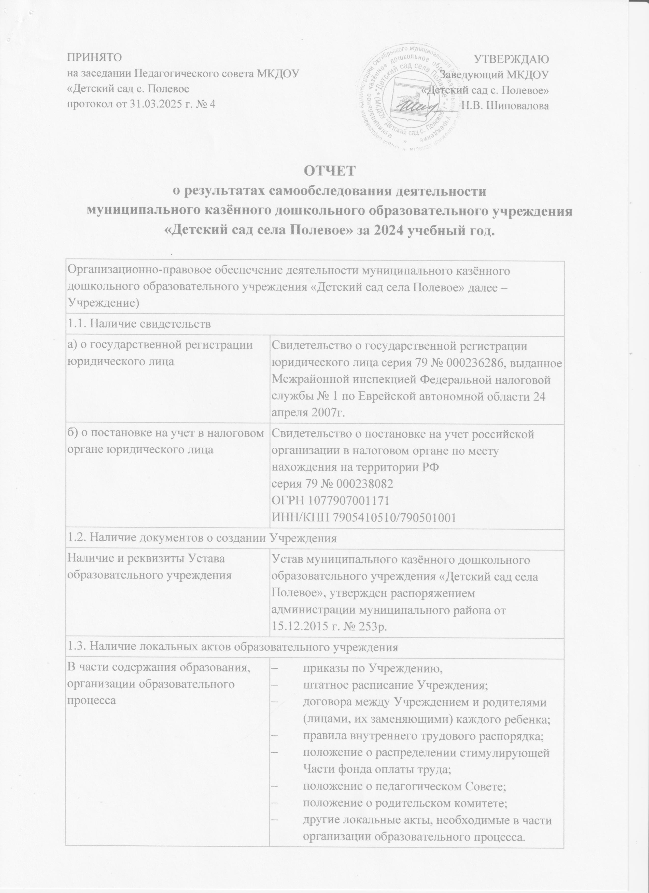

|  |  |  |
| --- | --- | --- |
| Лицензия на право ведения образовательной деятельности  с указанием реквизитов (действующей и предыдущей) | Действующая: Регистрационный № 1108 от 12 декабря 2016 г. серия 79ЛО2 № 0000162 бессрочно  Предыдущая: Регистрационный № 580 от 22 мая 2007 г. серия А № 277081, до 22мая 2012 г. | |
| Лицензия на осуществление медицинской деятельности | № 79-01-000320 от 15 апреля 2015г., серия ЛО – 79  № 0000283 бессрочно | |
| Право владения, использования материально-технической базы | | |
| На каких площадях ведется образовательная деятельность, наличие документов на право пользования площадями. | Оперативное управление  Свидетельство о государственной регистрации права от 14 декабря 2011 года 79 – АА 033048  Постоянное (бессрочное) пользование (земельный участок)  Свидетельство о государственной регистрации права от 07 марта 2012г. 79 – АА 043288 | |
| Сведения о наличии зданий и помещений для организации образовательной деятельности (юридический адрес и фактический адрес здания, площадь (кв.м.). | Юридический адрес: 679243, ЕАО, Октябрьский район, с. Полевое, ул. Советская 1б.  Фактический адрес: 679243, ЕАО, Октябрьский район, с. Полевое, ул. Советская 1б.  Общая площадь: 528,8 кв.м. | |
| Наличие заключений санитарно-эпидемиологической службы и государственной противопожарной службы на имеющиеся в распоряжении Учреждения площади (наименование органа, номер решения, начало периода действия, окончание периода действия). | –        Министерство РФ по делам ГО, ЧС и ликвидации последствий стихийных бедствий главное управление России по ЕАО.  - Заключение о соблюдении на объектах соискателя лицензии требований пожарной безопасности от 27.10.2009.  –        Паспорт готовности дошкольного образовательного учреждения к 2024/2025 учебному году от 12 августа 2024 года | |
| Количество групповых, спален, дополнительных помещений для проведения занятий, административных и служебных помещений. | –        2 групповых, 1 спальня  –        4 санузла  –        Физкультурный зал  –        Методический кабинет  –        Кабинет заведующего  –        Кабинет завхоза  –        Медицинский блок  –        Пищеблок  –        Прачечная  –        Складские помещения | |
| Наличие современной информационно-технической базы (локальные сети, выход в Интернет, электронная почта, ТСО и другие, достаточность). | Выход в Интернет – 1 (модем)  Компьютер – 1  Мультимедийный проектор – 1  Принтер – 1  Электронная почта: polevoedsokt@post.eao.ru  Сайт: mkdoupolevoe.ucoz.ru  Музыкальный центр – 1  Телевизор – 1 | |
| Выдерживается ли лицензионный норматив по площади на одного воспитанника в соответствии с требованиями. Реальная площадь на одного воспитанника в образовательном дошкольном учреждении | Лицензионный норматив – 54 воспитанника  Фактически – 14 воспитанников | |
| Динамика изменений материально-технического состояния образовательного учреждения за 5 последних лет. | Проведен   косметический ремонт помещений в 2023 году и частичный ремонт в 2024году. | |
| Структура Учреждения и система его управления | | |
| Какова организационная структура системы управления, где показаны все субъекты управления. | Управление Учреждением осуществляется в соответствии с Законом Российской Федерации «Об образовании», иными законодательными актами Российской Федерации, Типовым положением о дошкольном образовательном учреждении и Уставом. Непосредственное руководство и управление Учреждением осуществляет прошедший аттестацию на соответствие занимаемой должности заведующий. Управление Учреждением строится на принципах единоначалия и самоуправления, обеспечивающих государственно-общественный характер управления Учреждением. Формами самоуправления Учреждения, обеспечивающими государственно-общественный характер управления, являются: общее собрание трудового коллектива, педагогический совет, родительский комитет. Учреждение организует деятельность вышеуказанных органов самоуправления в соответствии с положениями о данных органах самоуправления. | |
| Каково распределение административных обязанностей в педагогическом коллективе. | Заведующий осуществляет общее руководство  на основе плана работы Учреждения, обеспечивает регулирование и коррекцию по всем направлениям деятельности, планирует организацию всей методической работы, осуществляет хозяйственную и административную деятельность в Учреждении.  Воспитатели и музыкальный руководитель вместе с заведующим выделяет ближайшие и перспективные цели по развитию форм, методов и средств содержания учебно-воспитательного процесса и их соответствию требованиям федерального стандарта.  Воспитатели отвечают за проведение оздоровительной работы в Учреждении. | |
| Каковы основные формы координации деятельности аппарата управления Учреждения | Координация деятельности аппарата управления строится на основе должностных обязанностей, мероприятий годового плана при условии тесного взаимодействия со следующими организациями:  Отдел образования администрации муниципального района муниципального образования «Октябрьский муниципальный район»  –        нормативное – правовое обеспечение  –        комплектование  –        материально-техническое оснащение  –        методическая помощь,  –        повышение квалификации.    ОГАОУ ДПО «Институт повышения квалификации педагогических работников» – повышение квалификации, переподготовка  Сельское поселение, ДК– участие в общественных мероприятиях  Школа – преемственность детского сада и школы. | |
| Перспективы в структурировании нового или модернизированного Учреждения | Создание условий пребывания для воспитанников Учреждения и повышение качества образовательных программ. | |
| Контингент воспитанников дошкольного образовательного учреждения | | |
| Общая численность воспитанников за 3 учебных года (указать конкретно по учебным годам). | | 2022 учебный год – 22 человек  2023 учебный год – 19 человека  2024 учебный год – 14 человек |
| Наличие и комплектование групп | | Разновозрастная группа – 14 человек |
| Социальный паспорт семей воспитанников | | Приложение 1 |
| Сохранение контингента воспитанников | | 2022 учебный год: выбыли 7; прибыло 11 воспитанников  2023 учебный год: выбыли 13; прибыло 12 воспитанников  2024 учебный год: выбыли 13; прибыло 8 воспитанников |
| Результативность образовательной деятельности | | |
| Освоение воспитанниками обязательного минимума содержания основной общеобразовательной программы. (Определяется на основе результатов подготовки детей к школе.) | | Итоги мониторинга – приложение 2 |
| Взаимодействие Учреждения с другими организациями (научными, учебно-методическими, медицинскими, органами местного управления и т.д.). | | -Администрации сельского поселения;  - Районная больница  - Сельская библиотека  - Дом культуры |
| Характеристика дополнительных услуг. Охват воспитанников педагогами дополнительного образования. | | Дополнительное образование отсутствует. Платные образовательные услуги не оказываются. |
| Содержание образовательной деятельности | | |
| Образовательная программа, концепция развития учреждения | Основная образовательная программа разработана на основе примерной программы ДО «От рождения до школы», под редакцией Н.Е. Вераксы, М.А., Т.С. Комаровой., М.А. Васильевой | |
| Принципы составления Годового плана. Соблюдение предельно допустимой нормы учебной нагрузки согласно СанПиНу | Годовой план создан на основе нормативно-правового обеспечения дошкольного образования. Расписание непосредственно образовательной деятельности           соответствует требованиям СаНПиН  Дополнительное    образование    в   учреждении отсутствует.  Учебной перегрузки нет. | |
| Обеспеченность учебно-методической и художественной литературой. Наличие в дошкольном образовательном учреждении библиотеки | Имеется методическая литература в методическом кабинете. Библиотеки нет. | |
| Объем фонда учебно-методической, художественной литературы. | Свыше 100 экземпляров | |
| Востребованность педагогами, родителями библиотечного фонда и информационной базы. | Используются к учебно-методическим  программам и технологиям. | |
| Методическая и научно-исследовательская деятельность | | |
| Наличие в Учреждении экспериментальных площадок. | | Отсутствует |
| Участие Учреждения в работе районных методических семинаров и совещаний. | | Посещали районные методические объединения и семинары в качестве   участников. |
| Обеспечение индивидуальной работы с молодыми педагогами. | | В учреждение осуществляется работа с начинающими педагогами через индивидуальные консультации, обмен методическими разработками с опытными педагогами. |
| Кадровое обеспечение | | |
| Укомплектованность Учреждения педагогами согласно штатному расписанию, указать имеющиеся вакансии. | | Учреждение укомплектовано педагогами согласно штатному расписанию. |
| Доля воспитателей, имеющих базовое образование, соответствующее преподаваемым дисциплинам. Возрастной состав. Обновление кадров, перспективы роста. | | В учреждении работает 2 педагога. Образовательный уровень:  Воспитатель имеет высшее педагогическое образования, музыкальный руководитель – учитель начальных классов.  Возрастной уровень:  от 30 до 40 лет – 1 чел.  от 40 до 50 лет -1 чел. |
| Доля педагогов, работающих на штатной основе | | Педагоги на штатной основе – 2 |
| Распределение педагогов по квалификационным категориям | | Нет |
| Доля педагогов, повысивших свою квалификацию за последние пять лет | | 100% |
| Есть ли педагоги, имеющие ученые степени и ученые звания | | Нет |
| Социально-бытовое обеспечение воспитанников, сотрудников | | |
| Медицинское обслуживание, лечебно-оздоровительная работа, имеющиеся условия (наличие в штате образовательного учреждения медицинского подразделения, договор с поликлиникой о порядке медицинского обслуживания воспитанников и сотрудников). | | –        Медицинская сестра на ФАП  –        Договор с больницей о порядке  медицинского обслуживания |
| Общественное питание – наличие собственной кухни, столовой | | Наличие собственной кухни |
| Объекты физической культуры и спорта – собственные (какие, крытые, открытые, какова площадь). Их использование в соответствии с расписанием | | Физкультурный зал – 49,3 м2  Спортивная площадка – открытая |
| Помещения для отдыха, досуга, культурных мероприятий – музыкальный зал, спортивный зал и т.д. (если есть собственные – какова площадь). | | Физкультурный зал– 49,3 м2 |

**Выводы:**

Таким образом, анализ работы за 2024 год показал, что:

Образовательная деятельность в ДОУ организована в соответствии с основными направлениями государственной политики в сфере образования и осуществляется с учётом требований ФГОС ДО, ФОП ДО, СанПиН. В течение года проводились массовые мероприятия с участием родителей, а также представителей социальных партнеров.

В ДОУ созданы необходимые условия для работы с детьми. Уровень развития детей анализируется по итогам педагогической диагностики. Формы проведения диагностики: диагностические занятия (по каждому разделу программы); диагностические срезы; наблюдения, итоговые занятия. Разработаны диагностические карты освоения образовательной программы дошкольного образования детского сада по каждому возрасту. Карты включают анализ уровня развития воспитанников в рамках целевых ориентиров дошкольного образования и качества освоения образовательных областей.

В МКДОУ благополучная обстановка с семьями воспитанников. Семей, относящихся к группе риска – 1 семья (9%); благополучные семьи – 10 семей (91%).

МКДОУ функционирует в соответствии с нормативными документами в сфере образования. Структура и механизм управления дошкольным учреждением определяют его стабильное функционирование. Управление ДОУ осуществляется на основе сочетания принципов единоначалия и коллегиальности на аналитическом уровне.

В течение года согласно плану мероприятий, с педагогами организовывались тематические семинары, педсоветы, и др. Воспитатель участвовала в онлайн конкурсах профессионального мастерства. Деятельность ДОУ направлена на обеспечение непрерывного, всестороннего и своевременного развития ребенка. Организация образовательной деятельности строится на педагогически обоснованном выборе программ (в соответствии с лицензией), обеспечивающих получение образования, соответствующего ФГОС ДО и ФОП ДО. В ходе реализации образовательной деятельности используются информационные технологии, современные педагогические технологии, создана комплексная система планирования образовательной деятельности с учетом направленности реализуемой образовательной программы, возрастных и индивидуальных особенностей воспитанников, которая позволяет обеспечить плавный переход воспитанников детского сада в школу.

Педагогические кадры обладают основными компетенциями, необходимыми для создания условий и организации образовательной деятельности с детьми дошкольного возраста в соответствии с требованиями Федерального государственного образовательного стандарта дошкольного образования и Федеральной образовательной программы дошкольного образования. Педагоги постоянно повышают свой профессиональный уровень, участвуют в методических мероприятиях, знакомятся с опытом работы своих коллег из других дошкольных учреждений, а также саморазвиваются. Все это в комплексе дает хороший результат в организации педагогической деятельности и улучшении качества образования и воспитания дошкольников.

Материально-техническая база ДОУ находится в удовлетворительном состоянии. Необходимо дальнейшее оснащение современным оборудованием для осуществления образовательной деятельности с учетом новых требований.

Согласно мониторингу определения состояние здоровья и физического развития воспитанников можно признать удовлетворительной.

По итогам анкетирования показали, что 96% родителей полностью удовлетворены условиями, которые созданы для физического, интеллектуального, эстетического развития детей, а также качеством образовательной деятельности педагогов. Их интересуют вопросы сохранения здоровья, обучения, воспитания и успешной социализации детей; они готовы к взаимодействию по самым различным аспектам образовательного процесса. Регулярное общение с родителями (законными представителями), изучение запросов, и удовлетворение качеством предоставляемых услуг помогает спланировать работу в учреждении так, чтобы все участники образовательного процесса получили максимум возможностей и положительных результатов.

Образовательная деятельность в ДОУ организована в соответствии с требованиями, предъявляемыми законодательством к дошкольному образованию и направлена на сохранение и укрепление здоровья воспитанников, предоставление равных возможностей для полноценного развития каждого ребёнка. Педагогический коллектив ДОУ стабильный, работоспособный. Педагогические работники ДОУ обладают основными компетенциями, необходимыми для создания условий развития детей в соответствии с ФГОС ДО.

Организация образовательного процесса в ДОУ осуществляется в соответствии с годовым планированием, с основной общеобразовательной программой дошкольного образования и учебным планом. Количество и продолжительность непосредственно образовательной деятельности устанавливаются в соответствии с санитарно-гигиеническими нормами и требованиями.

Проблемы, выявленные по результатам самообследования.

1. Не со всеми родителями налажен контакт.

1. Недостаточно методической литературы и для осуществления образовательного процесса в условиях реализации ФГОС ДО.

3. Недостаточно оснащена развивающая предметно-пространственная среда в группе.

4. Низкий уровень посещения родителями сайта ДОУ.

ПОКАЗАТЕЛИ ДЕЯТЕЛЬНОСТИ МКДОУ «Детский сад с. Полевое»

|  |  |  |
| --- | --- | --- |
| N п/п | Показатели | Единица измерения |
| 1. | Образовательная деятельность |  |
| 1.1 | Общая численность воспитанников, осваивающих образовательную программу дошкольного образования, в том числе: | 14 человек |
| 1.1.1 | В режиме полного дня (8 - 12 часов) | 14 человек |
| 1.1.2 | В режиме кратковременного пребывания (3 - 5 часов) | - |
| 1.1.3 | В семейной дошкольной группе | - |
| 1.1.4 | В форме семейного образования с психолого-педагогическим сопровождением на базе дошкольной образовательной организации | - |
| 1.2 | Общая численность воспитанников в возрасте до 3 лет | 2 |
| 1.3 | Общая численность воспитанников в возрасте от 3 до 8 лет | 12 человек |
| 1.4 | Численность/удельный вес численности воспитанников в общей численности воспитанников, получающих услуги присмотра и ухода: | - |
| 1.4.1 | В режиме полного дня (8 - 12 часов) | - |
| 1.4.2 | В режиме продленного дня (12 - 14 часов) | - |
| 1.4.3 | В режиме круглосуточного пребывания | - |
| 1.5 | Численность/удельный вес численности воспитанников с ограниченными возможностями здоровья в общей численности воспитанников, получающих услуги: | - |
| 1.5.1 | По коррекции недостатков в физическом и (или) психическом развитии | - |
| 1.5.2 | По освоению образовательной программы дошкольного образования | - |
| 1.5.3 | По присмотру и уходу | - |
| 1.6 | Средний показатель пропущенных дней при посещении дошкольной образовательной организации по болезни на одного воспитанника | 2,5 дня |
| 1.7 | Общая численность педагогических работников, в том числе: | 2 человека |
| 1.7.1 | Численность/удельный вес численности педагогических работников, имеющих высшее образование | 1 человека 100% |
| 1.7.2 | Численность/удельный вес численности педагогических работников, имеющих высшее образование педагогической направленности (профиля) | 1 человека 100% |
| 1.7.3 | Численность/удельный вес численности педагогических работников, имеющих среднее профессиональное образование | 0 человек 0% |
| 1.7.4 | Численность/удельный вес численности педагогических работников, имеющих среднее профессиональное образование педагогической направленности (профиля) | 0 человек 0% |
| 1.8 | Численность/удельный вес численности педагогических работников, которым по результатам аттестации присвоена квалификационная категория, в общей численности педагогических работников, в том числе: | 0 человек 0% |
| 1.8.1 | Высшая | 0 человек 0% |
| 1.8.2 | Первая | 0 человек 0% |
| 1.9 | Численность/удельный вес численности педагогических работников в общей численности педагогических работников, педагогический стаж работы которых составляет: |  |
| 1.9.1 | До 5 лет | 0 человек 0% |
| 1.9.2 | Свыше 30 лет | 0 человек 0% |
| 1.10 | Численность/удельный вес численности педагогических работников в общей численности педагогических работников в возрасте до 30 лет | 0 человек % |
| 1.11 | Численность/удельный вес численности педагогических работников в общей численности педагогических работников в возрасте от 55 лет | 0 человек 0% |
| 1.12 | Численность/удельный вес численности педагогических и административно-хозяйственных работников, прошедших за последние 5 лет повышение квалификации/профессиональную переподготовку по профилю педагогической деятельности или иной осуществляемой в образовательной организации деятельности, в общей численности педагогических и административно-хозяйственных работников | 2 человека |
| 1.13 | Численность/удельный вес численности педагогических и административно-хозяйственных работников, прошедших повышение квалификации по применению в образовательном процессе федеральных государственных образовательных стандартов в общей численности педагогических и административно-хозяйственных работников | 0 человек 0% |
| 1.14 | Соотношение "педагогический работник/воспитанник" в дошкольной образовательной организации | 2/14 |
| 1.15 | Наличие в образовательной организации следующих педагогических работников: |  |
| 1.15.1 | Музыкального руководителя | Да |
| 1.15.2 | Инструктора по физической культуре | Нет |
| 1.15.3 | Учителя-логопеда | Нет |
| 1.15.4 | Логопеда | Нет |
| 1.15.5 | Учителя-дефектолога | Нет |
| 1.15.6 | Педагога-психолога | Нет |
| 2.1 | Общая площадь помещений, в которых осуществляется образовательная деятельность, в расчете на одного воспитанника | 9,5 кв.м. |

